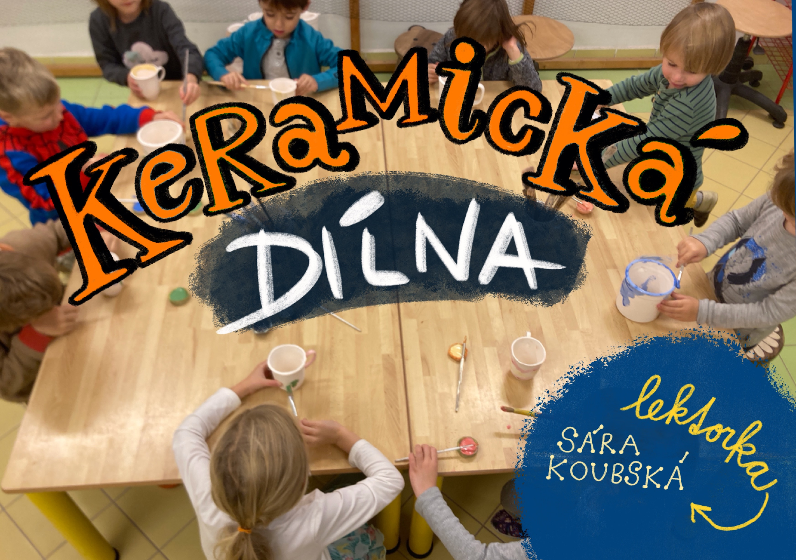

● ● ● ● ●
Keramické tvoření představuje skvělý prostředek pro tvorbu, rozvoj představivosti a kreativity. Dítě si díky práci s keramikou vytváří pracovní návyky, učí se soustředěnosti a vytrvalosti. Hlína je též terapeutický materiál, který umí dítě zklidnit, zaujmout, sesoustředit. V našich odpoledních setkáních budeme zkoušet různé techniky, budeme vykrajovat, obtiskovat, modelovat, glazovat a jistě mnoho dalšího.
Děti, pojďte tvořit s námi, těšíme se na vás!
● ● ● ● ●
- Keramická dílna (3 - 7 let)❖
- Den konání: čtvrtek 15,30 –16,30 hodin, 1x za 14 dnů
- Cena: 1 100 Kč (8.10., 22.10., 5.11.,19.11., 3.12. 2026 / 5 lekcí)
● ● ● ● ●
Lekce se konají pouze v uvedených termínech.
Ceny zahrnují materiál, keramickou hlínu, výpal výrobků a další potřeby a pomůcky. Přihlášku na zvolený kroužek doručte do kanceláře školky na adresu Přírodovědná školka Rybička, Benátská 4, 128 00 Praha 2. Úhradu zájmové aktivity proveďte na účet: 38533021/0100, jako VS uveďte 500914815, do poznámky jméno dítěte. Přihláška je platná po uhrazení úplaty. Minimální počet účastníků je 5.

